
МИНОБРНАУКИ РОССИИ
Федеральное государственное бюджетное образовательное учреждение
высшего образования
«МИРЭА − Российский технологический университет»
РТУ МИРЭА
Институт информационных технологий (ИИТ)
Кафедра практической и прикладной информатики (ППИ)

ОТЧЕТ ПО ПРАКТИЧЕСКОЙ РАБОТЕ
по дисциплине «Моделирование бизнес-процессов»

Практическое занятие № 1
Задание № 1- №2

Студент группы ИНБО-01-17 | ИКБО-15-22, Оганнисян Г.А. | (подпись)
Преподаватель | Шендяпин А.В. | (подпись)
Отчет представлен | « » сентября 2024г.

Москва 2024 г.
Цель занятия: построение функциональной диаграммы процесса и ознакомление с функциональными возможностями программного обеспечения.

Постановка задачи: построить концептуальную модель и сделать декомпозицию концептуальной модели на основе текстового описания процесса.

Результат работы:
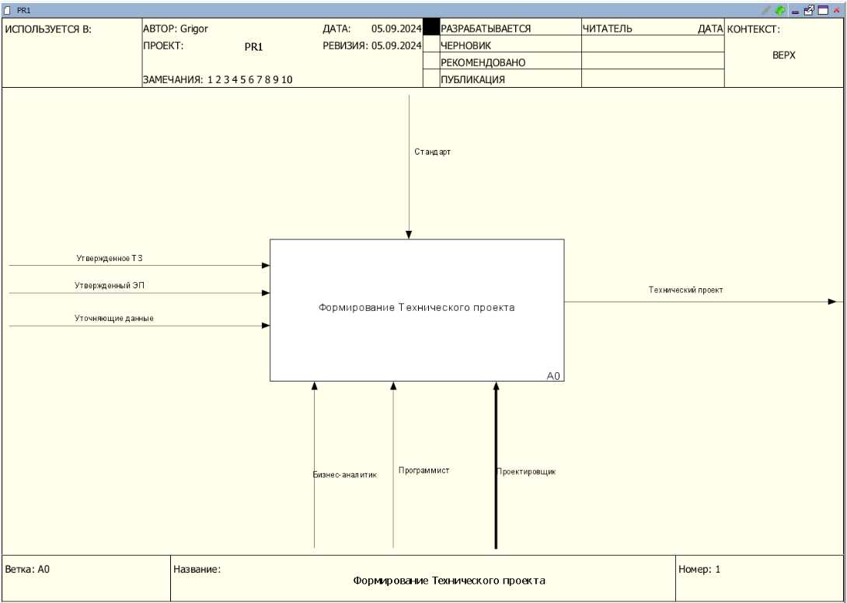
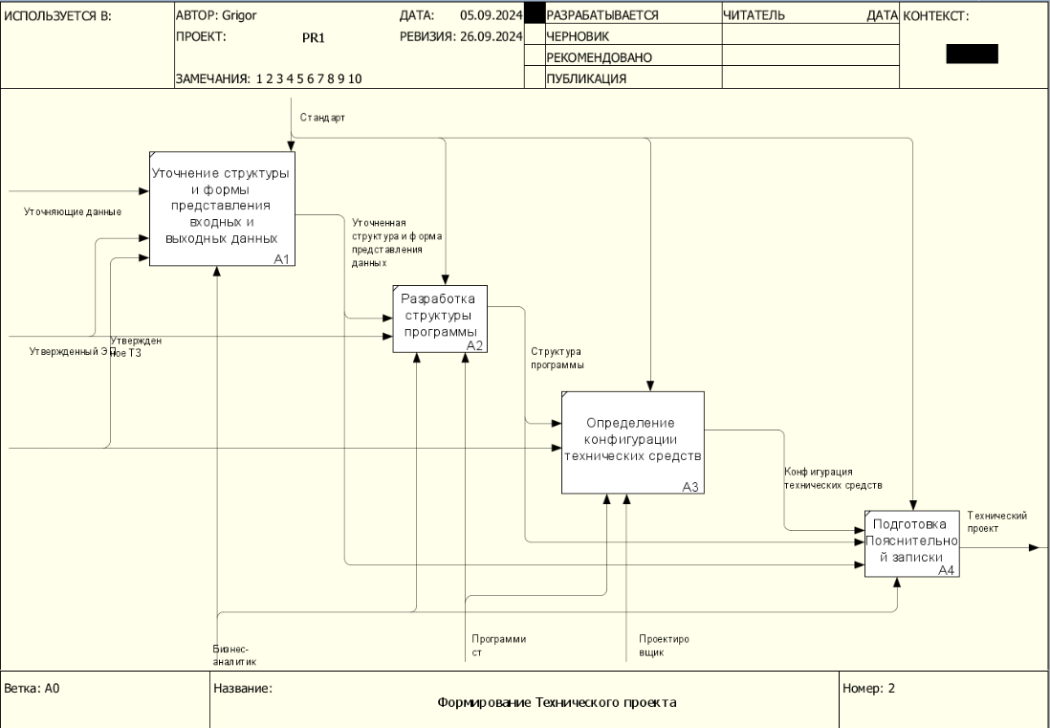
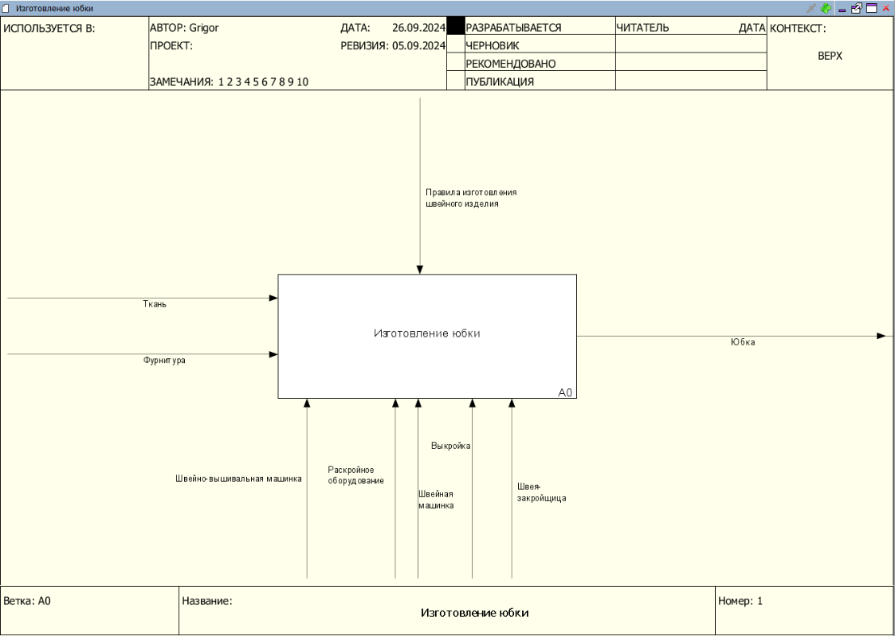
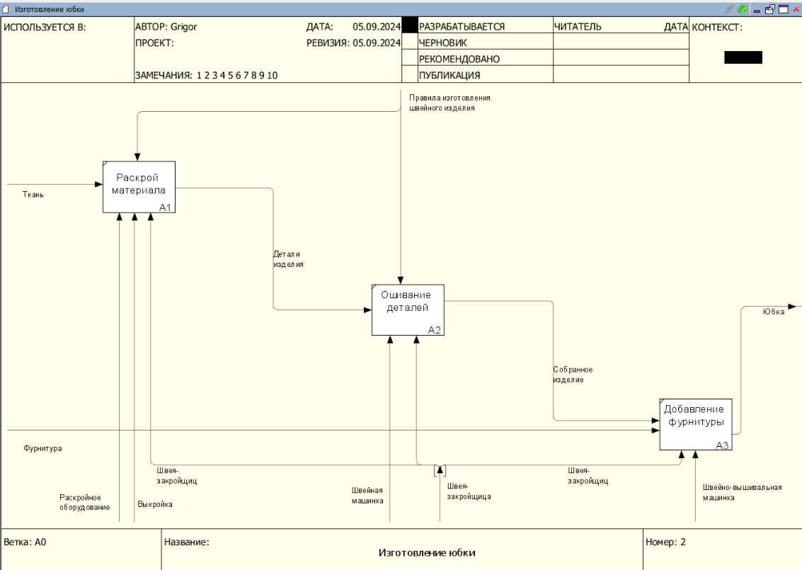

Список использованных источников и литературы:
1. Размещенное в СДО как «Моделирование бизнес-процессов_Лекция»
исправленное и дополненное учебное пособие по «Моделированию
бизнес-процессов» [Электронный ресурс]: учебное пособие / Ю. В.
Кириллина, И. А. Семичастнов. — М.: РТУ МИРЭА
2. Долганова О. И., Виноградова Е. В., Лобанова А. М. Моделирование
бизнес-процессов [Электронный ресурс]: Учебник и практикум для
вузов. - Москва: Юрайт, 2020. - 289 с – Режим доступа:
https://urait.ru/bcode/450550
3. Каменнова М. С., Крохин В. В., Машков И. В. Моделирование бизнеспроцессов. В 2 ч. Часть 1 [Электронный ресурс]: Учебник и практикум
для вузов. - Москва: Юрайт, 2021. - 282 с – Режим доступа:
https://urait.ru/bcode/469152
4. Грекул В. И., Коровкина Н. Л., Левочкина Г. А. Проектирование
информационных систем [Электронный ресурс]: Учебник и практикум
для вузов. - Москва: Юрайт, 2020. - 385 с – Режим доступа:
https://urait.ru/bcode/450997

